

TB VI

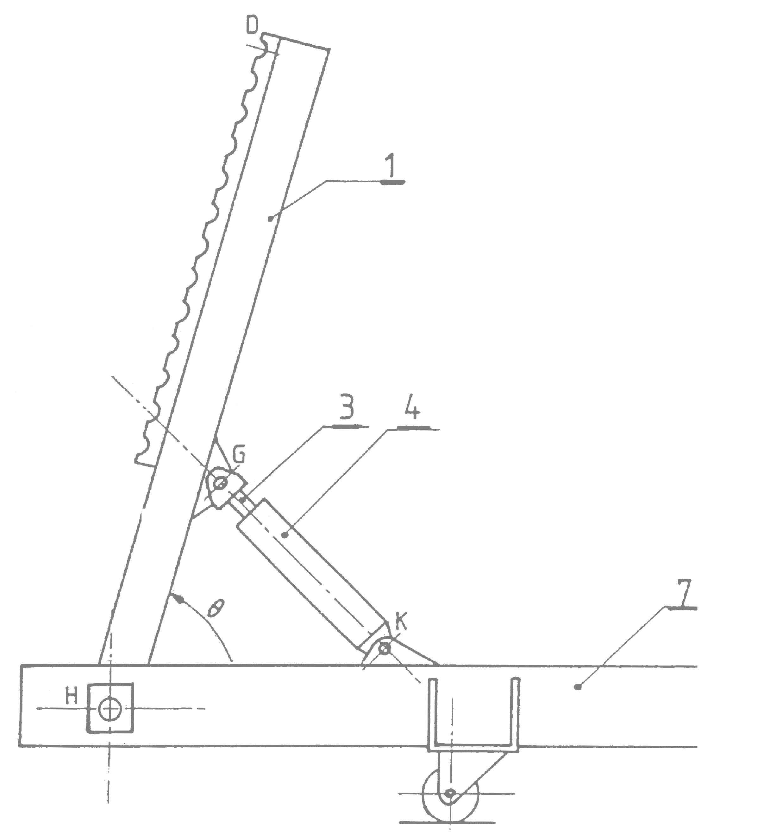

Nom :

Note : /20

Rappels :
Le vérin (piston ∅ 80) est alimenté sous 2 Mpa avec un débit de 10 litres par minute.

SORTIE DE LA TIGE DU VÉRIN
S =
/1
Calculez l’ aire du piston (±1mm²)
Calculez la vitesse de sortie de la tige (±0,1mm.s⁻¹):
V =
/2

(Si vous ne trouvez pas la réponse, continuez l’exercice avec V=33m.s⁻¹)

MOUVEMENT 3/4

Définissez M^{vt}_{3/4} :
Mettez en place sur le dessin ci-contre le vecteur vitesse ${\vec{V}}_{G3/4}$
/2
(échelle 2mm → 1mm.s⁻¹)

MOUVEMENTS 4/7 et 1/7

Définissez M^{vt}_{4/7} :
/1
Quelle est la direction de: ${\vec{V}}_{G4/7}$

Définissez M^{vt}_{1/7} :
/1
Quelle est la direction de: ${\vec{V}}_{G1/7}$

VITESSE DE G

Écrire la relation de composition de vitesses au point G :
/3
${\vec{V}}_{G1/7}$ =
Placez les 2 vecteurs manquants sur le dessin.
V_{G1/7} =
/3
Mesurez-les et convertissez pour obtenir $\left\|{\vec{V}}_{G1/7}\right\|$ (±0,5mm.s⁻¹):

VITESSE DE 1

Calculez ω_{1/7} :
ω_{1/7} =
/2

Calculez θ_{1/7} pour une alimentation du vérin pendant 15 secondes :
θ_{1/7} =
/1

Convertissez cet angle en degrés :
/1

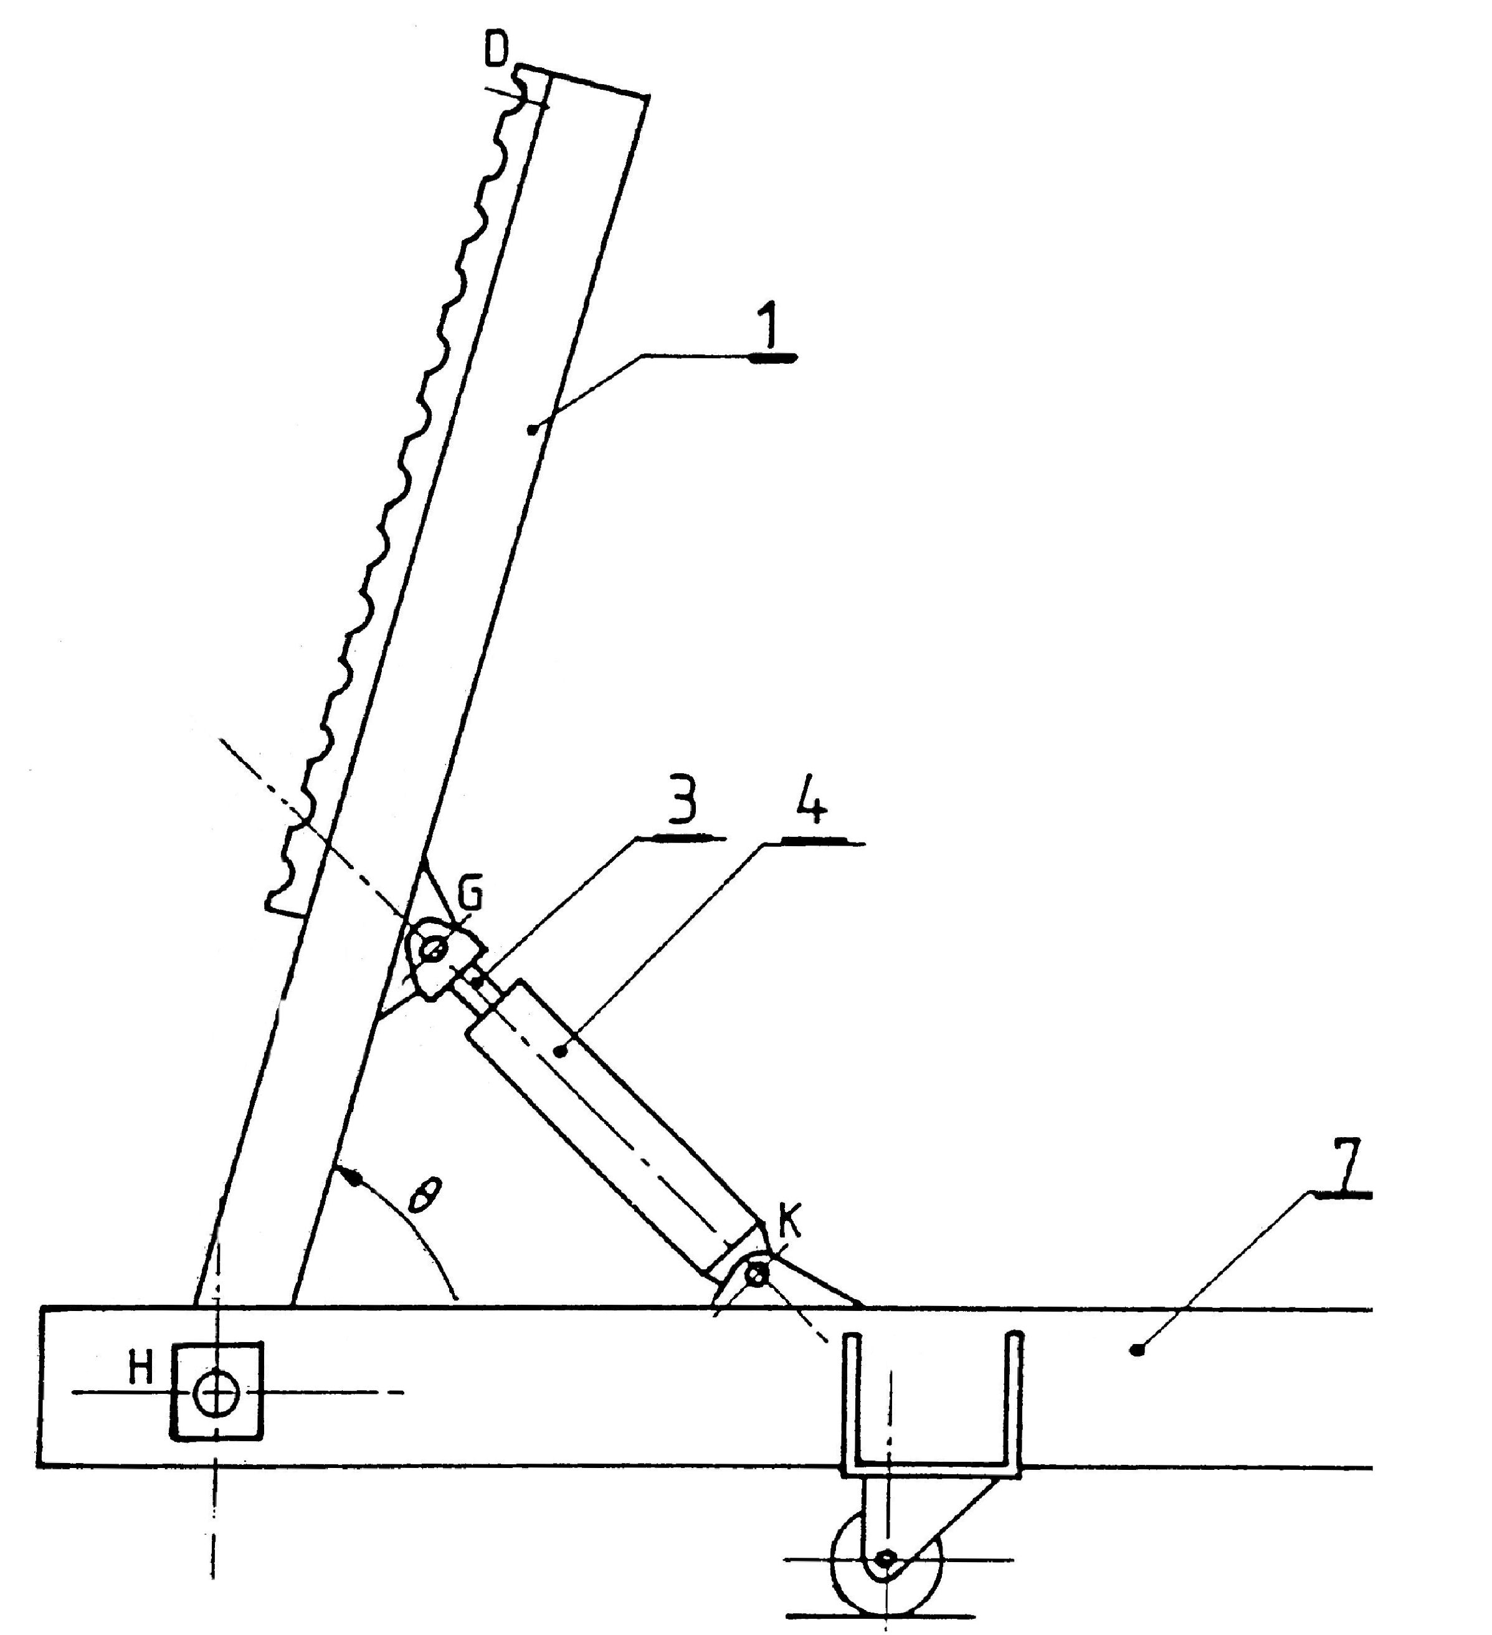

VITESSE DE D
Si $\left\|{\vec{V}}_{G1/7}\right\|$= 30 mm.s⁻¹ (modélisée ci-dessous), déterminez graphiquement $\left\|{\vec{V}}_{D1/7}\right\|$
V_{D1/7} =
/3
$${\vec{V}}_{G1/7}$$

